**Познавательно-исследовательская деятельность по теме**

**«Знакомство с песком»**

**с детьми старшего дошкольного возраста.**

«Для ребёнка нет ничего естественнее, как развиваться,

формироваться, становиться тем, что он есть

в процессе исследовательской деятельности»

С.Л. Рубинштейн

**Цель:**

Развивать познавательную активность детей в процессе знакомства со свойствами песка.

**Задачи:**

* Познакомить детей с песком как с природным компонентом и его составом,
* дать представления о свойствах песка;
* формировать умение приобретать знания, полученные при проведении практических опытов, делать выводы, обобщения;
* формировать представления о значимости природы в жизни человека;
* развивают мыслительные операции, стимулировать познавательную активность и любознательность, развивают наблюдательность, творческую личность;
* обогащать словарь детей;
* воспитывать навыки сотрудничества и взаимопомощи.

**Оборудование:**

* посылка;
* карточки с символическим изображением «методов исследования»;
* листочки бумаги;
* карандаши, фломастеры;
* папка исследователя;
* песок для наблюдения;
* оборудование для проведения опытов.

**Ход тренировочного занятия.**

Дети в летний период очень любят играть с песком. Они делают куличики, строят дороги для машин, изготавливают различные блюда и никогда не замечают его особенностей. Я решила немного помочь детям и «подтолкнуть» к его изучению.

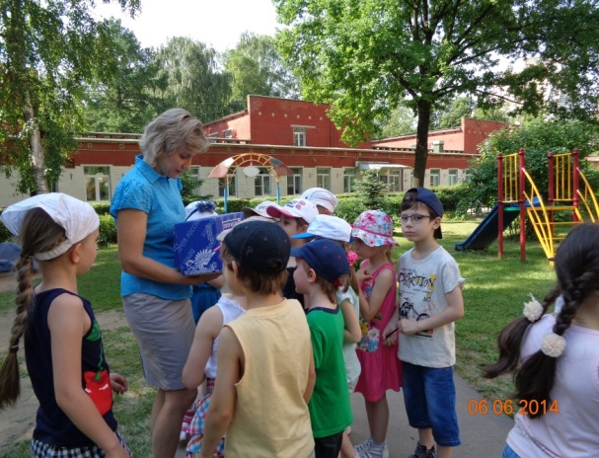 Во время летней прогулки на площадку принесли посылку от Незнайки, в которой лежало от него письмо, где говориться, что он улетел на воздушном шаре и приземлился в необычной местности. Вокруг него все желтое. Это желтое он прислал в посылке, и просит детей отгадать, что это и рассказать ему об этом. Открыв посылку, дети сразу же узнали, что Незнайка прислал им песок.

Чтобы подробно рассказать Незнайке о песке, детям было предложено стать учеными – исследователями.

**«С чего начать исследования, что нужно сделать вначале?»**

- Чтобы лучше узнать свойства песка нужно как любым ученым составить план исследований. Для этого нам помогут карты (на столе выкладываются карточки с символическим изображением «методов исследования»).

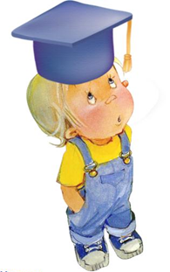





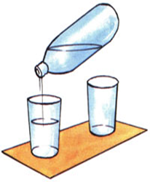

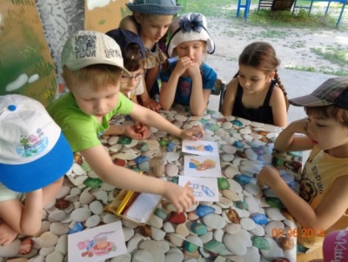- Давайте, мы их разложим в том порядке, в котором будем проводить исследования. С чего начать исследования? Было много предложений: кто-то предлагал начать с беседы с взрослым, кто-то узнать в компьютере, потом спросить у взрослого, кто-то прочитать в книге, провести эксперименты, но только один мальчик Ярослав предложил сначала подумать. Я поддержала его предложение.

После этого все вместе составили план:

подумать,

понаблюдать и провести эксперименты,

прочитать в книге,

узнать в компьютере,

спросить у взрослого.

Вместе с детьми мы договорились, что все то, что узнаем, мы будем фиксировать на листочках бумаги рисунками – символами и вставлять в «Папку исследователя».

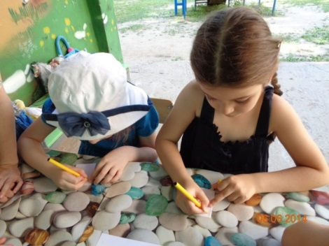 Наше исследование началось с первого метода **«подумать»** - что же дети знают о песке: песок, когда сухой, он светлый, когда мокрый – темный; в холод он - холодный, а на солнце – теплый. Свои знания дети изобразили рисунками – символами и вставили в «Папку исследователя».

**«Понаблюдать и провести эксперименты»**

Дети провели несколько опытов.

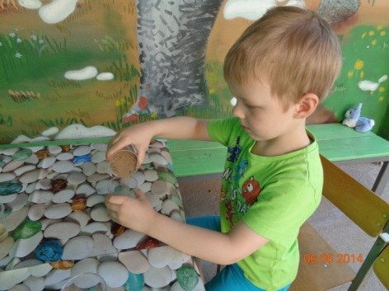**Опыт 1.**

- Возьмите мерной ложечкой, насыпьте немного песка на тарелочку.

- Легко ли сыпется песок?

Пересыпаем из ладошки в ладошку, из одной емкости в другую.

Вывод: песок сыпучий.

**Опыт 2**

Работа с лупой.

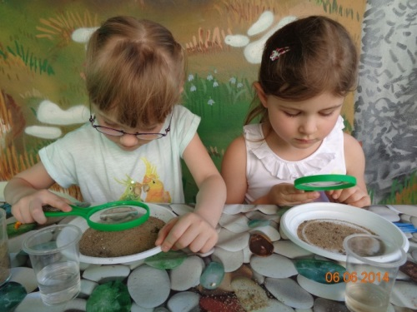

- Внимательно рассмотрите песок. Найдите как можно больше особенностей у песчинок, чем похожи и чем отличаются.

- Как выглядят песчинки? Они скреплены между собой или нет?

Вывод: песок состоит из отдельных песчинок – кристаллов, которые не скреплены между собой, поэтому и рассыпаются.

**Опыт 3.**

- Давайте понюхаем песок (не пахнет).

Вывод: сухой песок не имеет запаха.

**Опыт 4**

- Возьмите 2 баночки и насыпьте в них песок. Давайте представим. Что прошёл дождик и в одну из баночек он попал – намочите водой песок.

- Каким стал песок? (влажным, мокрым)

- Давайте понюхаем мокрый песок. Он имеет специфический запах.

- А куда исчезла вода? (она забралась в песок и уютно устроилась между песчинками).

**Опыт 5**

- Аккуратно мерной ложечкой возьмите сырой песок и выложите в тарелочку.

Работа с лупой.

Рассмотрите сырой песок – песчинки прилипли друг к другу, т.к. из мокрого песка выходит воздух.

- А теперь попробуйте пересыпать мокрый песок обратно в ёмкость.

Вывод: Мокрый песок не сыпется, он лепится.

**Опыт 6**

Предлагаю детям проверить, как песок пропускает воду. Ребята, вы видели, где вода? (впиталась)

- Возьмем стаканчик, положим сверху воронку с ватным тампоном, насыпаем песок. Нальем на песок воду.

- Что произошло? (Вода выходит, а остается только мокрый песок).

Иллюстрация колючек и кактусов в песках (они имеют длинные корни, т.к. влага проходит сквозь песок)

- Какой можно сделать вывод? (песок пропускает воду)

Рисуем свойство пропускаемости воды.

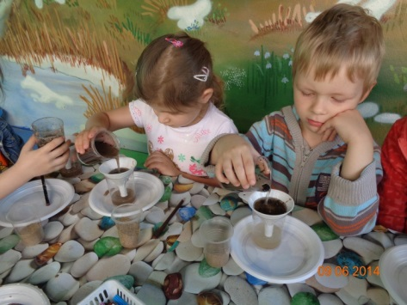

**Опыт 7**

- Берем стаканчик, с воронкой и ватным тампоном, насыпаем песок. Приготовим ёмкость с грязной водой (примесь с глиной). Нальём часть воды в стаканчик с песком, и ждём пока, она не просочится в песок.

Сравним!!!

Вода прошла через фильтр. Сравним отфильтрованную воду от грязной.

- Как изменилась вода? (стала прозрачной) Песок – это природный фильтр, он пропускает воду.

Зарисовали еще одно свойство воды – может быть фильтром.

На следующем этапе детям предлагается **узнать** что-то новое о песке дома **в** **книжках или в компьютере** вместе с родителями.

Придя в детский сад на следующий день, дети начали делиться своими знаниями о песке, которые получили дома и зафиксировали на листочках, вставив в «Папку исследователя».

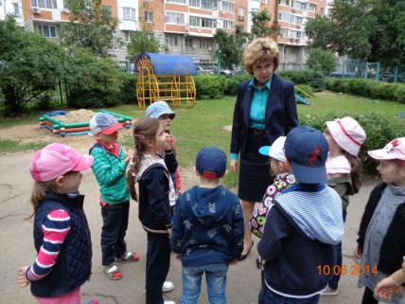 Еще один этап исследовательской деятельности **«Спросить у другого человека»**. На прогулке на участок подошла учитель-логопед нашего детского сада. Я предложила детям расспросить об интересующем нас объекте – песок. Лариса Васильевна с огромным удовольствием рассказала детям об использовании песка человеком. Дети внимательно слушали, задавали вопросы. Чтобы не забыть полученные знания, после беседы они также нарисовали схематичные изображения.

- Мы много узнали о свойствах песка, подошла пора обобщить все собранные сведения и поделиться ими с Незнайкой.

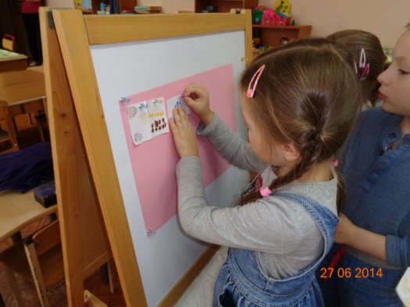Вместе с ребятами мы выложили рисунки – схемы, чтобы их видели все дети и начали вспоминать, что же узнали нового о песке. В процессе обсуждения схемы выкладывали от самой важной информации к второстепенной. Когда все было разложено, выбрали из детей двух докладчиков – ученых, которые дополняя друг друга, обобщили все, что узнали. Мы договорились, что я буду записывать их сообщение на лист бумаги, чтобы отправить письмом к Незнайке.

Содержание письма:

«Здравствуй Незнайка!

Твой воздушный шар приземлился в пустыне, потому что вокруг тебя песок.

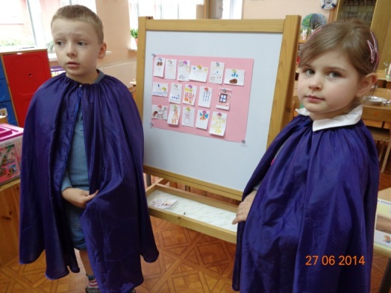Песок – мелкие песчинки, которые появляются от разрушения горных пород. Он бывает разного цвета. В холоде - холодный, на солнце – теплый. Сухой песок светлый, а мокрый темный. Сухой песок сыпучий, мокрый – не сыпется, песчинки слипаются и из него можно делать разные постройки. Песок без запаха. Он пропускает воду и служит фильтром для воды. Песок используют в строительстве: из него делают стекло, кирпич, добавляют в цемент. Из песка создают разные картины (рисуют песком) и скульптуры. Из разноцветного песка создают узоры в вазах.

Детям очень понравилось быть учеными – исследователями. Для них это было необычно: составлять план, действовать по плану, узнавать новое, проводить опыты, хотя опыты они раньше проводили. Исследовательская деятельность завлекает детей. Они с большим удовольствием выполняли все задания. Но больше всего ребятам понравилось выступать с докладом   
в костюме учёного.

